
НОВОРОЗДІЛЬСЬКА МІСЬКА РАДА
ЛЬВІВСЬКА ОБЛАСТЬ
Р І Ш Е Н Н Я
LХXXV сесія VIII демократичного скликання

22 жовтня 2026 р. м. Новий Розділ № 2861

Про затвердження Безбар’єрного
маршруту села Берездівці

З метою сприяння захисту, забезпечення та дотримання всіх прав і свобод людини та поваги до її гідності, забезпечення безперешкодного середовища для всіх груп населення, в тому числі осіб з інвалідністю та інших категорій маломобільних груп населення на території села Берездівці, беручи до уваги протокол № 3 від 21.10.2026р. засідання Ради безбар’єрності при виконавчому комітеті Новороздільської територіальної громади щодо затвердження проектної пропозиції «Безбар’єрний маршрут села Берездівці», відповідно до Указу Президента України від 03.12.2020р. №553/2020 «Про забезпечення створення безбар’єрного простору в Україні», розпорядження Кабінету Міністрів України від 14 квітня 2021 року №366-р «Про схвалення Національної стратегії із створення безбар’єрного простору в Україні на період до 2030 року», керуючись ст.ст. 25, 26, 59, 73 Закону України «Про місцеве самоврядування в Україні», LXXXV сесія VIII демократичного скликання Новороздільської міської ради

ВИРІШИЛА:

1. Затвердити Безбар’єрний маршрут села Берездівці (додається).
2. Фінансовому управлінню Новороздільської міської ради передбачити у міському бюджеті кошти для реалізації завдань, визначених схемою безбар'єрного маршруту, для створення належних умов доступності для осіб з інвалідністю та інших маломобільних груп населення.
3. Контроль за виконанням рішення покласти на заступника голови Ради безбар’єрності, заступника міського голови з питань діяльності виконавчих органів Ольгу Ганачевську та постійну депутатську комісію з питань комунального господарства, промисловості, підприємництва, інвестицій та охорони навколишнього природного середовища.

МІСЬКИЙ ГОЛОВА Ярина ЯЦЕНКО

Додаток
до рішення Новороздільської міської ради
№ 2861 від 22.10.2026 року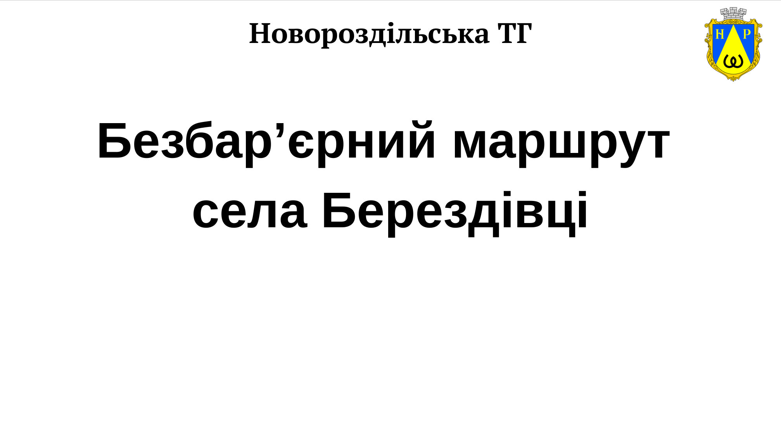

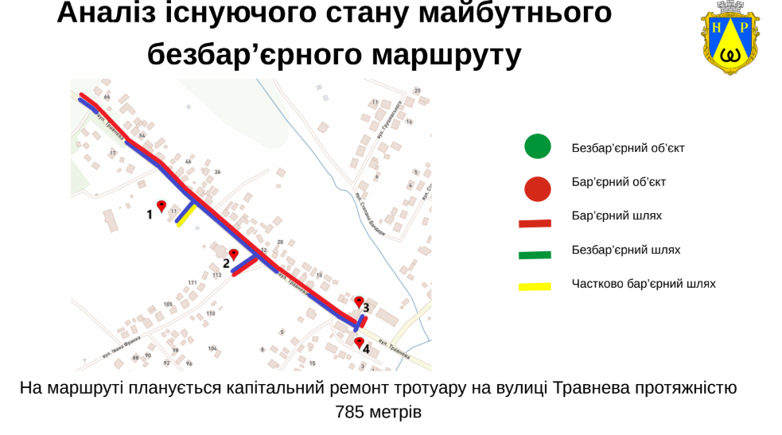
МІСЬКИЙ ГОЛОВА Ярина ЯЦЕНКО

